Komunikat o sytuacji społeczno-gospodarczej
województwa opolskiego w styczniu 2023 r.
- Przeciętne zatrudnienie w sektorze przedsiębiorstw w styczniu br. kształtowało się na poziomie 106,5 tys. osób i było wyższe o 0,2% niż w styczniu ub. roku (przed rokiem – o 1,3%). Stopa bezrobocia rejestrowanego na koniec stycznia br. wyniosła 6,4% i była niższa o 0,2 p. proc. w porównaniu ze styczniem ub. roku (przed rokiem
– o 1,2 p. proc.).
- W styczniu br. przeciętne miesięczne wynagrodzenie brutto w sektorze przedsiębiorstw wynosiło 6354,80 zł
i było wyższe o 14,3% niż w analogicznym miesiącu ub. roku (przed rokiem – o 9,7%).
- Na rynku rolnym w stosunku do stycznia 2022 r. w skupie wzrosły ceny podstawowych gatunków zbóż (o 8,5%), żywca rzeźnego, w tym wieprzowego (o 62,7%), drobiowego (o 35,0%) i wołowego (o 20,9%), a także mleka (o 33,9%). W styczniu 2022 r. w porównaniu z analogicznym okresem 2021 r. odnotowano wzrost cen skupu podstawowych gatunków zbóż (o 47,1%), żywca rzeźnego wołowego (o 33,4%), drobiowego (o 27,8%) i wieprzowego (o 17,8%)
oraz mleka (o 25,0%).
- Produkcja sprzedana przemysłu (w cenach stałych) ukształtowała się na poziomie o 1,7% wyższym niż przed rokiem (w styczniu 2022 r. – o 18,5%). W ujęciu rocznym odnotowano spadek produkcji budowlano-montażowej (w cenach bieżących) o 20,4% (w styczniu 2022 r. – wzrost o 34,4%).
- Liczba mieszkań oddanych do użytkowania była większa o 65,9% niż w styczniu 2022 r. (przed rokiem – mniejsza o 22,7%). Najwięcej mieszkań przekazano w budownictwie przeznaczonym na sprzedaż lub wynajem.
- Sprzedaż detaliczna zrealizowana przez przedsiębiorstwa handlowe i niehandlowe była wyższa o 37,0%
niż osiągnięta w styczniu ub. roku (przed rokiem – o 27,6%). Sprzedaż hurtowa była wyższa w skali roku o 56,3% (przed rokiem – o 7,0%).
- Według stanu na koniec stycznia br. w rejestrze REGON wpisanych było 110,5 tys. podmiotów gospodarki narodowej, tj. więcej o 2,1% niż w styczniu ub. roku. (przed rokiem – o 4,8%). W styczniu br. do rejestru REGON wpisano 610 nowych podmiotów (o 22,2% więcej niż przed miesiącem), natomiast wykreślono 632 podmioty (o 88,1% więcej). W końcu stycznia br. zawieszoną działalność miało 13,0 tys. podmiotów (o 3,8% więcej niż przed miesiącem).
- W lutym 2023 r. we wszystkich badanych obszarach oceny koniunktury gospodarczej formułowane przez przedsię-biorców są niekorzystne. W przypadku trzech z nich (przetwórstwo przemysłowe, budownictwo oraz handel detaliczny) wartość oceny jest zbliżona do odpowiedniej z poprzedniego miesiąca.

Spis treści
Strona
Rynek pracy 4
Wynagrodzenia 7
Rolnictwo 9
Przemysł i budownictwo 12
Budownictwo mieszkaniowe 14
Rynek wewnętrzny 16
Podmioty gospodarki narodowej 17
Koniunktura gospodarcza 18
Wybrane dane o województwie opolskim (2022, 2023) 23
Wybrane dane o podregionach i powiatach w województwie opolskim w 2023 r. 26

Uwagi ogólne
Prezentowane w Komunikacie dane:
- o zatrudnieniu, wynagrodzeniach oraz o produkcji sprzedanej przemysłu i budownictwa, produkcji budowlano-
-montażowej, a także o sprzedaży detalicznej i hurtowej towarów dotyczą podmiotów gospodarczych, w których liczba pracujących przekracza 9 osób,
- o sektorze przedsiębiorstw, dotyczą podmiotów prowadzących działalność gospodarczą w zakresie: leśnictwa
i pozyskiwania drewna; rybołówstwa w wodach morskich; górnictwa i wydobywania; przetwórstwa przemysłowego; wytwarzania i zaopatrywania w energię elektryczną, gaz, parę wodną, gorącą wodę i powietrze do układów klimatyzacyjnych; dostawy wody; gospodarowania ściekami i odpadami oraz działalności związanej z rekultywacją; budownictwa; handlu hurtowego i detalicznego; naprawy pojazdów samochodowych, włączając motocykle; transportu i gospodarki magazynowej; działalności związanej z zakwaterowaniem i usługami gastronomicznymi; informacji i komunikacji; działalności związanej z obsługą rynku nieruchomości; działalności prawniczej, rachunkowo-
-księgowej i doradztwa podatkowego, działalności firm centralnych (head offices); doradztwa związanego z zarządzaniem; działalności w zakresie architektury i inżynierii; badań i analiz technicznych; reklamy, badania rynku i opinii publicznej; pozostałej działalności profesjonalnej, naukowej i technicznej; działalności w zakresie usług administrowania i działalności wspierającej; działalności związanej z kulturą, rozrywką i rekreacją; naprawy
i konserwacji komputerów i artykułów użytku osobistego i domowego; pozostałej indywidualnej działalności usługowej,
- o długotrwale bezrobotnych dotyczą osób pozostających w rejestrze powiatowego urzędu pracy łącznie przez okres ponad 12 miesięcy w okresie ostatnich 2 lat, z wyłączeniem okresów odbywania stażu i przygotowania zawodowego w miejscu pracy,
- o cenach detalicznych dotyczą towarów żywnościowych i nieżywnościowych oraz usług, które pochodzą z notowań cen prowadzonych przez ankieterów w wybranych punktach sprzedaży, w wytypowanych rejonach badania cen; ceny żywności notowane są raz w miesiącu z wyjątkiem owoców i warzyw, w zakresie których notowania cen prowadzone są dwa razy w miesiącu,
- o skupie produktów rolnych obejmują skup od producentów z terenu województwa; ceny podano bez podatku VAT,
- o wynikach finansowych przedsiębiorstw oraz nakładach inwestycyjnych – w ujęciu kwartalnym – dotyczą podmiotów gospodarczych prowadzących księgi rachunkowe (z wyjątkiem przedsiębiorstw rolnictwa, leśnictwa, łowiectwa i rybactwa, działalności finansowej i ubezpieczeniowej oraz szkół wyższych), w których liczba pracujących przekracza 49 osób.
Dane w ujęciu wartościowym wyrażone są w cenach bieżących i stanowią podstawę dla obliczenia wskaźników struktury. Wskaźniki dynamiki zaprezentowano na podstawie wartości w cenach bieżących, z wyjątkiem przemysłu, dla którego wskaźniki dynamiki podano na podstawie wartości w cenach stałych (średnie ceny bieżące 2015 r.).
Liczby względne (wskaźniki, odsetki) wyliczono na podstawie danych bezwzględnych, wyrażonych z większą dokładnością
niż podane w tekście i tablicach.
Dane prezentuje się w układzie Polskiej Klasyfikacji Działalności – PKD 2007.

Polska klasyfikacja działalności 2007 (PKD 2007)
Skrót | Pełna nazwa
sekcje
wytwarzanie i zaopatrywanie w energię elektryczną, gaz, parę wodną i gorącą wodę | wytwarzanie i zaopatrywanie w energię elektryczną, gaz, parę wodną i powietrze do układów klimatyzacyjnych
dostawa wody; gospodarowanie ściekami i odpadami; rekultywacja | dostawa wody; gospodarowanie ściekami i odpadami oraz działalność związana z rekultywacją
handel; naprawa pojazdów samochodowych | handel hurtowy i detaliczny; naprawa pojazdów samochodowych, włączając motocykle
zakwaterowanie i gastronomia | działalność związana z zakwaterowaniem i usługami gastronomicznymi
obsługa rynku nieruchomości | działalność związana z obsługą rynku nieruchomości
administrowanie i działalność wspierająca | działalność w zakresie usług administrowania i działalność wspierająca
działy
produkcja wyrobów z drewna, korka, słomy i wikliny | produkcja wyrobów z drewna oraz korka z wyłączeniem mebli, produkcja wyrobów ze słomy i materiałów używanych do wyplatania
produkcja wyrobów z metali | produkcja metalowych wyrobów gotowych, z wyłączeniem maszyn i urządzeń
produkcja maszyn i urządzeń | produkcja maszyn i urządzeń, gdzie indziej niesklasyfikowana
produkcja pojazdów mechanicznych, przyczep i naczep | produkcja pojazdów samochodowych, przyczep i naczep,  z wyłączeniem motocykli
budowa budynków | roboty budowlane związane ze wznoszeniem budynków
budowa obiektów inżynierii lądowej i wodnej | roboty związane z budową obiektów inżynierii lądowej i wodnej

Objaśnienia znaków umownych
Symbol | Opis
Kreska (–) | zjawisko nie wystąpiło.
Kropka (.) | oznacza brak informacji, konieczność zachowania tajemnicy statystycznej lub że wypełnienie pozycji jest niemożliwe  albo niecelowe.
Znak (*) | oznacza, że dane zostały zmienione w stosunku do już opublikowanych.
Znak (∆) | oznacza, że nazwy zostały skrócone w stosunku do obowiązującej klasyfikacji.

Dane charakteryzujące województwo opolskie można również znaleźć w publikacjach statystycznych
wydawanych przez US w Opolu oraz w publikacjach ogólnopolskich GUS.

W przypadku cytowania danych Głównego Urzędu Statystycznego prosimy o zamieszczenie informacji:
„Źródło danych GUS”, a w przypadku publikowania obliczeń dokonanych na danych opublikowanych przez GUS prosimy
o zamieszczenie informacji: „Opracowanie własne na podstawie danych GUS”.

Rynek pracy
W styczniu br. przeciętne zatrudnienie w sektorze przedsiębiorstw wynosiło 106,5 tys. osób i wzrosło o 0,2% w porównaniu ze styczniem ub. roku. W kraju przeciętne zatrudnienie ukształtowało się na poziomie 6530,1 tys. osób i było o 1,1% wyższe niż przed rokiem.
Stopa bezrobocia rejestrowanego na koniec stycznia br. zarówno w województwie, jak i w kraju była niższa niż przed rokiem i wyniosła odpowiednio: 6,4% wobec 6,6% oraz 5,5% wobec 5,9%.
W porównaniu ze styczniem ub. roku przeciętne zatrudnienie wzrosło m.in. w sekcjach: górnictwo i wydobywanie (o 21,4%), informacja i komunikacja (o 11,4%) oraz działalność profesjonalna, naukowa i techniczna (o 7,9%). Spadek przeciętnego zatrudnienia odnotowano m.in. w wytwarzaniu i zaopatrywaniu w energię elektryczną, gaz, parę wodną i gorącą wodę (o 13,5%), transporcie i gospodarce magazynowej (o 4,2%) oraz budownictwie (o 3,0%).
Tablica 1. Przeciętne zatrudnienie w sektorze przedsiębiorstw
WYSZCZEGÓLNIENIE | 01 2023
WYSZCZEGÓLNIENIE | w tys. | 01 2022=100
O G Ó Ł E M | 106,5 | 100,2
w tym:
Przemysł | 59,5 | 100,2
górnictwo i wydobywanie | 1,0 | 121,4
przetwórstwo przemysłowe | 54,2 | 100,1
wytwarzanie i zaopatrywanie w energię elektryczną, gaz, parę wodną i gorącą wodę^{Δ} | 0,9 | 86,5
dostawa wody; gospodarowanie ściekami i odpadami; rekultywacja^{Δ} | 3,5 | 100,3
Budownictwo | 7,3 | 97,0
Handel; naprawa pojazdów samochodowych^{Δ} | 15,3 | 101,6
Transport i gospodarka magazynowa | 9,6 | 95,8
Zakwaterowanie i gastronomia^{Δ} | 1,9 | 101,3
Informacja i komunikacja | 0,8 | 111,4
Obsługa rynku nieruchomości^{Δ} | 1,2 | 103,4
Działalność profesjonalna, naukowa i technicznaª | 1,5 | 107,9
Administrowanie i działalność wspierająca^{Δ} | 6,8 | 103,1
Działalność związana z kulturą, rozrywką i rekreacją | 1,6 | 101,0
a Nie obejmuje działów: Badania naukowe i prace rozwojowe oraz Działalność weterynaryjna.
W porównaniu z grudniem ub. roku przeciętne zatrudnienie w sektorze przedsiębiorstw zwiększyło się o 0,2%. Wzrost odnotowano m.in. w informacji i komunikacji (o 7,1%), dostawie wody; gospodarowaniu ściekami i odpadami; rekultywacji (o 3,2%) oraz administrowaniu i działalności wspierającej (o 2,1%). Spadek przeciętnego zatrudnienia wystąpił m.in. w wytwarzaniu i zaopatrywaniu w energię elektryczną, gaz, parę wodną i gorącą wodę (o 12,7%), transporcie i gospodarce magazynowej (o 4,4%) oraz budownictwie (o 3,8%).

Wykres 1. Dynamika przeciętnego zatrudnienia w sektorze przedsiębiorstw
przeciętna miesięczna 2015=100
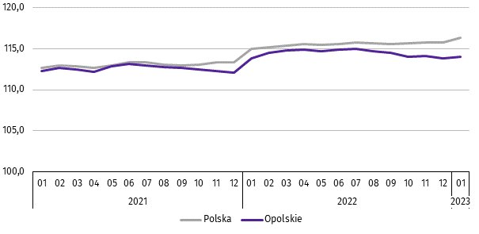

***
W końcu stycznia br. liczba bezrobotnych zarejestrowanych w urzędach pracy wyniosła 21,8 tys. osób i była niższa o 2,1% niż w styczniu ub. roku, natomiast w porównaniu z grudniem ub. roku była wyższa o 6,2%. Kobiety stanowiły 56,1% ogólnej liczby zarejestrowanych bezrobotnych (przed rokiem – 56,3%).
Tablica 2. Liczba bezrobotnych i stopa bezrobocia
WYSZCZEGÓLNIENIE | 2022 |  | 01 2023
WYSZCZEGÓLNIENIE | 01 | 12 | 01 2023
Bezrobotni zarejestrowani (stan w końcu miesiąca) w tys. | 22,3 | 20,5 | 21,8
Bezrobotni nowo zarejestrowani (w ciągu miesiąca) w tys. | 2,9 | 3,0 | 3,5
Bezrobotni wyrejestrowani (w ciągu miesiąca) w tys. | 2,2 | 2,4 | 2,2
Stopa bezrobocia rejestrowanego (stan w końcu miesiąca) w % | 6,6 | 6,1 | 6,4
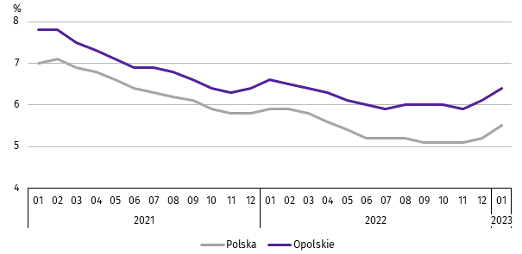
Wykres 2. Stopa bezrobocia rejestrowanego
stan w końcu miesiąca

Stopa bezrobocia rejestrowanego na koniec stycznia br. ukształtowała się na poziomie 6,4% i była o 0,2 p. proc. niższa niż przed rokiem, a w porównaniu z grudniem ub. roku wzrosła o 0,3 p. proc.
Województwo opolskie pod względem wysokości stopy bezrobocia uplasowało się na 8 miejscu w kraju (najwyższą pozycję zajmowało województwo wielkopolskie ze stopą bezrobocia równą 3,1%).
Do powiatów o najwyższej stopie bezrobocia należały: głubczycki (10,7% wobec 10,9% w styczniu 2022 r.), prudnicki
(9,7% wobec 9,3%) oraz namysłowski (9,6% wobec 9,4%), a o najniższej – m. Opole (3,1% wobec 3,2%).
W skali roku spadek stopy bezrobocia wystąpił w większości powiatów, największy odnotowano w powiecie kluczborskim (o 0,6 p. proc.), a następnie w krapkowickim (o 0,5 p. proc.) oraz kędzierzyńsko-kozielskim i nyskim (po 0,4 p. proc.). Wzrost natomiast wystąpił w czterech powiatach: prudnickim (o 0,4 p. proc.), oleskim (o 0,3 p. proc.), namysłowskim (o 0,2 p. proc.) oraz brzeskim (o 0,1 p. proc.). W powiecie strzeleckim stopa bezrobocia utrzymała się na poziomie stycznia 2022 r.
Mapa 1. Stopa bezrobocia rejestrowanego w 2023 r.
stan w końcu stycznia
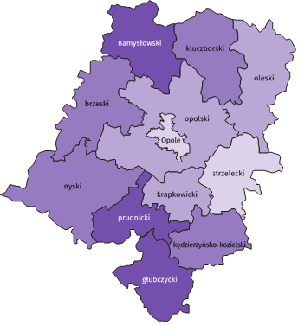

Polska = 5,5%
Woj. opolskie = 6,4%

W %: (4) 9,1–10,8 (5) 6,1– 9,0 (3) 3,9– 6,0
(3) 9,0 – 10,7%
(4) 7,0 – 8,9
(3) 5,0 – 6,9
(2) 3,1 – 4,9
W %: (4) 9,1–10,8 (5) 6,1– 9,0 (3) 3,9– 6,0

W nawiasach podano liczbę powiatów.

W styczniu br. w urzędach pracy zarejestrowano 3,5 tys. osób bezrobotnych, tj. więcej o 20,0% niż przed rokiem i o 16,3% w stosunku do grudnia ub. roku. Udział osób zarejestrowanych po raz kolejny w nowo zarejestrowanych ogółem w stosunku do stycznia ub. roku zmniejszył się o 1,4 p. proc. (do 79,6%). Zwiększył się natomiast udział osób zwolnionych z przyczyn dotyczących zakładu pracy o 2,4 p. proc. (do 5,9%), osób dotychczas niepracujących o 0,8 p. proc. (do 7,3%) oraz absolwentów o 0,5 p. proc. (do 7,0%).
Stopa napływu bezrobotnych do urzędów pracy (tj. stosunek nowo zarejestrowanych do liczby cywilnej ludności aktywnej zawodowo) wynosiła 1,0%.
W styczniu br. z ewidencji bezrobotnych wyrejestrowano 2,2 tys. osób, tj. o 1,6% więcej niż w styczniu ub. roku, a o 9,3% mniej w porównaniu z grudniem ub. roku. Z tytułu podjęcia pracy (głównej przyczyny wyrejestrowania) z rejestru bezrobotnych wyłączono 1,4 tys. osób. Udział tej kategorii osób w ogólnej liczbie wyrejestrowanych zwiększył się o 0,1 p. proc. w ujęciu rocznym i wynosił 61,9%. Zwiększył się również udział osób, które nie potwierdziły gotowości do podjęcia pracy
(o 5,3 p. proc. do 15,7%) oraz osób, które dobrowolnie zrezygnowały ze statusu bezrobotnego (o 0,8 p. proc. do 5,7%). Zmniejszył się natomiast udział osób, które rozpoczęły szkolenia lub staż (o 6,0 p. proc. do 2,1%) oraz osób, które nabyły prawa emerytalne lub rentowe (o 0,3 p. proc. do 0,3%). Udział osób, które nabyły prawa do świadczeń przedemerytalnych pozostał na poziomie stycznia ub. roku i wynosił 1,0%.
Stopa odpływu bezrobotnych z urzędów pracy (tj. stosunek liczby bezrobotnych wyrejestrowanych w danym miesiącu do liczby bezrobotnych na koniec poprzedniego miesiąca) wynosiła 10,8%.
W końcu stycznia br. bez prawa do zasiłku pozostawało 19,0 tys. bezrobotnych i ich udział w liczbie bezrobotnych ogółem zmniejszył się w porównaniu z analogicznym miesiącem ub. roku o 0,8 p. proc. (do 87,0%).
Bezrobotni będący w szczególnej sytuacji na rynku pracy w końcu stycznia br. stanowili 82,4% ogólnej liczby bezrobotnych (przed rokiem – 84,4%). Do bezrobotnych w szczególnej sytuacji na rynku pracy zaliczane są m.in. osoby długotrwale bezrobotne. Udział tych osób w liczbie zarejestrowanych ogółem zmniejszył się w skali roku o 5,4 p. proc. (do 49,9%).
Tablica 3. Wybrane kategorie bezrobotnych w szczególnej sytuacji na rynku pracy
stan w końcu miesiąca
BEZROBOTNI | 2022 |  | 01 2023
BEZROBOTNI | 01 | 12 | 01 2023
BEZROBOTNI | w % ogółem bezrobotnych
Do 30 roku życia | 22,1 | 21,7 | 22,1
w tym do 25 roku życia | 10,2 | 11,3 | 11,5
Długotrwale | 55,3 | 52,1 | 49,9
Powyżej 50 roku życia | 30,2 | 30,3 | 29,8
Korzystający ze świadczeń pomocy społecznej | 1,7 | 1,7 | 1,1
Posiadający co najmniej jedno dziecko do 6 roku życia | 19,5 | 18,4 | 18,0
Posiadający co najmniej jedno dziecko niepełnosprawne do 18 roku życia | 0,3 | 0,4 | 0,4
Niepełnosprawni | 8,2 | 9,1 | 8,8
W porównaniu ze styczniem ub. roku zmniejszył się również udział osób posiadających co najmniej jedno dziecko do 6 roku życia (o 1,5 p. proc. do 18,0%), osób korzystających ze świadczeń pomocy społecznej (o 0,6 p. proc. do 1,1%) oraz osób bezrobotnych powyżej 50 roku życia (o 0,4 p. proc. do 29,8%). Zwiększył się natomiast udział osób niepełnosprawnych
(o 0,6 p. proc. do 8,8%) oraz osób posiadających przynajmniej jedno dziecko niepełnosprawne do 18 roku życia
(o 0,1 p. proc. do 0,4%). Udział osób bezrobotnych do 30 roku życia nie zmienił się i wynosił 22,1%.
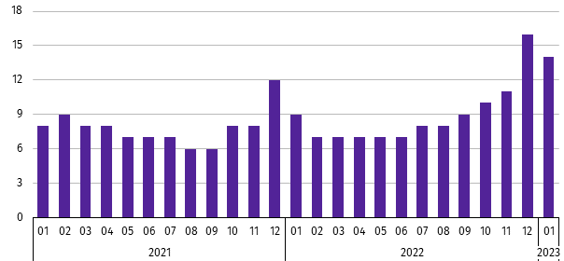
Wykres 3. Bezrobotni na 1 ofertę pracy
stan w końcu miesiąca

W styczniu br. do urzędów pracy zgłoszono 1,9 tys. ofert zatrudnienia, tj. o 1,6 tys. mniej niż przed rokiem,
a o 0,6 tys. więcej w porównaniu z grudniem ub. roku. W końcu stycznia br. na 1 ofertę pracy przypadało
14 bezrobotnych (przed rokiem – 9, przed miesiącem – 16).
Wynagrodzenia
W styczniu br. przeciętne miesięczne wynagrodzenie brutto w sektorze przedsiębiorstw wynosiło 6354,80 zł i było o 14,3% wyższe niż w analogicznym miesiącu ub. roku. W kraju przeciętne miesięczne wynagrodzenie brutto w omawianym okresie wynosiło 6883,96 zł i wzrosło o 13,5% w porównaniu ze styczniem ub. roku.
W odniesieniu do przeciętnego wynagrodzenia w sektorze przedsiębiorstw w województwie w styczniu br. wyższe wynagrodzenie otrzymywali zatrudnieni m.in. w sekcjach: wytwarzanie i zaopatrywanie w energię elektryczną, gaz, parę wodną i gorącą wodę (o 54,7%), transport i gospodarka magazynowa (o 13,3%) oraz informacja i komunikacja (o 5,5%). Niższe wynagrodzenie brutto od przeciętnego w województwie wystąpiło m.in. w zakwaterowaniu i gastronomii (o 36,7%), administrowaniu i działalności wspierającej (o 24,4%) oraz obsłudze rynku nieruchomości (o 15,8%).
Wykres 4. Odchylenia względne przeciętnych miesięcznych wynagrodzeń brutto od średniego wynagrodzenia
w sektorze przedsiębiorstw w województwie w styczniu 2023 r.
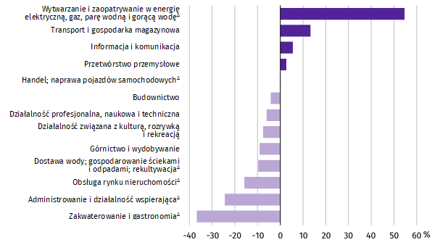

W porównaniu ze styczniem ub. roku największy wzrost przeciętnego miesięcznego wynagrodzenia brutto odnotowano w sekcjach: transport i gospodarka magazynowa (o 52,0%), działalność związana z kulturą, rozrywką i rekreacją (o 24,7%) oraz wytwarzanie i zaopatrywanie w energię elektryczną, gaz, parę wodną i gorącą wodę (o 22,8%).
Tablica 4. Przeciętne miesięczne wynagrodzenia brutto w sektorze przedsiębiorstw
WYSZCZEGÓLNIENIE | 01 2023
WYSZCZEGÓLNIENIE | w zł | 01 2022=100
O G Ó Ł E M | 6354,80 | 114,3
w tym:
Przemysł | 6514,51 | 112,4
górnictwo i wydobywanie | 5775,29 | 107,4
przetwórstwo przemysłowe | 6524,40 | 112,3
wytwarzanie i zaopatrywanie w energię elektryczną, gaz, parę wodną i gorącą wodę∆ | 9830,88 | 122,8
dostawa wody; gospodarowanie ściekami i odpadami; rekultywacja∆ | 5738,14 | 114,4
Budownictwo | 6086,14 | 112,8
Handel; naprawa pojazdów samochodowych∆ | 6344,65 | 107,1
Transport i gospodarka magazynowa | 7200,37 | 152,0
Zakwaterowanie i gastronomia∆ | 4021,33 | 115,0
Informacja i komunikacja | 6705,90 | 104,1
Obsługa rynku nieruchomości∆ | 5352,14 | 105,8
Działalność profesjonalna, naukowa i technicznaª | 5971,13 | 114,5
Administrowanie i działalność wspierająca∆ | 4803,57 | 106,6
Działalność związana z kulturą, rozrywką i rekreacją | 5876,56 | 124,7
a Nie obejmuje działów: Badania naukowe i prace rozwojowe oraz Działalność weterynaryjna.
W odniesieniu do grudnia ub. roku przeciętne miesięczne wynagrodzenie brutto było niższe o 5,0%. Spadek odnotowano m.in. w sekcjach: obsługa rynku nieruchomości (o 21,5%), górnictwo i wydobywanie (o 16,6%) oraz działalność związana z kulturą, rozrywką i rekreacją (o 14,5%). Wzrost przeciętnego miesięcznego wynagrodzenia wystąpił w wytwarzaniu i zaopatrywaniu w energię elektryczną, gaz, parę wodną i gorącą wodę (o 12,1%) oraz administrowaniu i działalności wspierającej (o 0,1%).
Wykres 5. Dynamika przeciętnego miesięcznego wynagrodzenia brutto w sektorze przedsiębiorstw
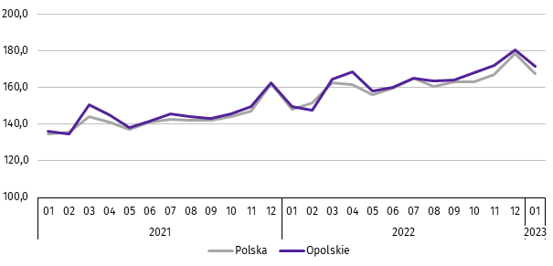
przeciętna miesięczna 2015=100

Rolnictwo
W styczniu br. średnia temperatura powietrza dla stacji Opole ukształtowała się na poziomie 3,5ºC, przy czym maksymalna temperatura osiągnęła 14,7ºC, a minimalna minus 5,3ºC. W omawianym miesiącu odnotowano 13 dni z opadami atmosferycznymi, których suma wyniosła 39,7 mm, jak również wystąpiło 6 dni z pokrywą śnieżną o maksymalnej grubości 13 cm.
Tablica 5. Skup zbóżª
WYSZCZEGÓLNIENIE | 07 2022–01 2023 |  | 01 2023
WYSZCZEGÓLNIENIE | w tys. t | 07 2021–01 2022=100 | w tys. t | 01 2022=100 | 12 2022=100
Ziarno zbóż podstawowych^{b} | 389,7 | 89,5 | 44,8 | 129,7 | 126,4
w tym:
pszenica | 295,6 | 91,2 | 38,7 | 150,3 | 139,8
żyto | 5,7 | 60,1 | 0,3 | 35,0 | 178,5
a Bez skupu realizowanego przez osoby fizyczne. b Obejmuje: pszenicę, żyto, jęczmień, owies, pszenżyto; łącznie z mieszankami zbożowymi, bez ziarna siewnego.
W okresie lipiec 2022–styczeń 2023 r. skup zbóż podstawowych (z mieszankami zbożowymi, bez ziarna siewnego) ukształtował się na poziomie 389,7 tys. t i był niższy o 10,5% od notowanego w analogicznym okresie roku poprzedniego. W omawianych miesiącach skupiono łącznie 295,6 tys. t pszenicy (tj. o 8,8% mniej niż przed rokiem) i 5,7 tys. t żyta
(tj. o 39,9% mniej niż w tym samym okresie roku poprzedniego).
W styczniu br. skupiono 44,8 tys. t zbóż podstawowych (z mieszankami zbożowymi, bez ziarna siewnego), tj. więcej zarówno w ujęciu rocznym, jak i miesięcznym (odpowiednio: o 29,7% i o 26,4%). Największy udział w skupie zbóż miała pszenica, która stanowiła 86,3% skupu zbóż podstawowych. Skup pszenicy w styczniu br. wynosił 38,7 tys. t i był wyższy o 50,3% niż rok wcześniej oraz o 39,8% w porównaniu z grudniem 2022 r.

Tablica 6. Skup podstawowych produktów zwierzęcychª
WYSZCZEGÓLNIENIE | 01 2023
WYSZCZEGÓLNIENIE | w tys. t | 01 2022=100 | 12 2022=100
Żywiec rzeźny^{b} | 7,0 | 95,1 | 98,6
w tym:
bydło (bez cieląt) | 0,1 | 111,9 | 259,4
trzoda chlewna | 3,2 | 83,8 | 93,9
drób | 3,7 | 107,1 | 101,0
Mleko^{c} | 25,2 | 98,5 | 104,5
a Bez skupu realizowanego przez osoby fizyczne. b Obejmuje: bydło, cielęta, trzodę chlewną, owce, konie i drób; w wadze żywej. c W milionach litrów.
W styczniu br. skup żywca rzeźnego (w wadze żywej) wyniósł 7,0 tys. t i był niższy zarówno w ujęciu rocznym (o 4,9%),
jak i miesięcznym (o 1,4%). W omawianym miesiącu producenci rolni dostarczyli do skupu 3,7 tys. t żywca drobiowego,
3,2 tys. t żywca wieprzowego oraz 0,1 tys. t żywca wołowego.
W ujęciu rocznym odnotowano spadek skupu żywca wieprzowego (o 16,2%), natomiast wzrost skupu żywca wołowego i drobiowego (odpowiednio: o 11,9% i o 7,1%). W odniesieniu do grudnia 2022 r. również niższy był skup żywca wieprzowego (o 6,1%), a wyższy wołowego i drobiowego (odpowiednio: o 159,4% i o 1,0%).
W styczniu br. skup mleka ukształtował się na poziomie 25,2 mln l i był niższy o 1,5% niż rok wcześniej, natomiast wyższy o 4,5% w relacji do grudnia 2022 r.
Tablica 7. Przeciętne ceny podstawowych produktów rolnych
WYSZCZEGÓLNIENIE | Ceny w skupie |  |  | Ceny na targowiskach
WYSZCZEGÓLNIENIE | 01 2023
WYSZCZEGÓLNIENIE | zł | 01 2022=100 | 12 2022=100 | zł | 01 2022=100 | 12 2022=100
Ziarno zbóżª za 1 dt:
pszenica | 133,50 | 107,5 | 91,3 | 155,00 | 103,3 | 77,5
żyto | 103,17 | 97,6 | 90,4 | . | . | .
Ziemniaki^{b} za 1 dt | 87,69 | 127,4 | 88,3 | 208,59 | 127,2 | 107,0
Żywiec rzeźny za 1 kg wagi żywej:
w tym:
bydło (bez cieląt) | 11,21 | 120,9 | 109,7 | . | . | .
trzoda chlewna | 7,57 | 162,7 | 94,5 | . | . | .
drób | 5,66 | 135,0 | 100,3 | . | . | .
Mleko za 1 hl | 251,41 | 133,9 | 91,2 | . | . | .
a W skupie bez ziarna siewnego. b Na targowiskach jadalne późne.
W styczniu br. za 1 dt zbóż podstawowych (z mieszankami zbożowymi, bez ziarna siewnego) płacono średnio 131,06 zł, tj. więcej o 8,5% niż przed rokiem, a mniej o 8,9% w stosunku do grudnia 2022 r. W omawianym miesiącu w punktach skupu za 1 dt pszenicy płacono 133,50 zł, jęczmienia 116,46 zł, a żyta 103,17 zł. W ujęciu rocznym ceny skupu pszenicy i jęczmienia były wyższe (odpowiednio: o 7,5% i o 6,1%), natomiast niższa - cena skupu żyta (o 2,4%). W porównaniu z grudniem 2022 r. odnotowano spadek cen jęczmienia, żyta i pszenicy (odpowiednio: o 14,7%, o 9,6% i o 8,7%).

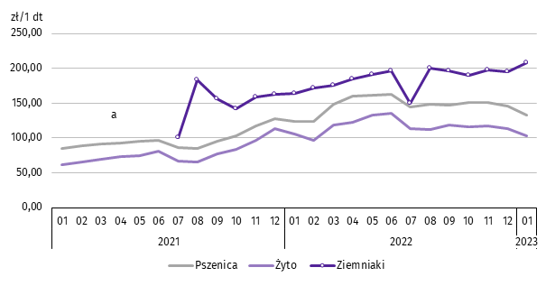
Wykres 6. Przeciętne ceny skupu zbóż i targowiskowe ceny ziemniaków

a W okresie styczeń–czerwiec 2021 r. nie było możliwe pozyskanie danych o cenach produktów rolnych na targowiskach z uwagi na obowiązującą decyzję o ich zamknięciu spowodowaną stanem zagrożenia chorobą COVID-19.
W styczniu br. w skupie za 1 dt ziemniaków płacono 87,69 zł, a na targowiskach 208,59 zł. Cena ziemniaków w punktach skupu była wyższa o 27,4% niż przed rokiem, natomiast niższa w stosunku do grudnia 2022 r. o 11,7%. Na targowiskach notowano zarówno wyższą cenę ziemniaków w ujęciu rocznym (o 27,2%), jak i w ujęciu miesięcznym (o 7,0%).
W omawianym miesiącu w skupie za 1 kg żywca wołowego płacono 11,21 zł, żywca wieprzowego 7,57 zł, a żywca drobiowego 5,66 zł. Cena skupu żywca wieprzowego, drobiowego oraz wołowego była wyższa niż rok wcześniej (odpowiednio:
o 62,7%, o 35,0% i o 20,9%). W relacji do grudnia 2022 r. odnotowano wzrost cen skupu żywca wołowego i drobiowego (odpowiednio: o 9,7% i o 0,3%), a spadek ceny skupu żywca wieprzowego (o 5,5%).
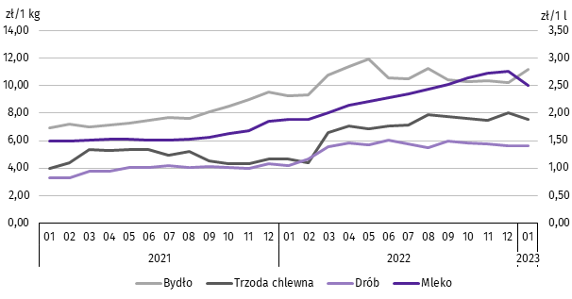
Wykres 7. Przeciętne ceny skupu żywca i mleka

W styczniu br. cena 1 hl mleka w punktach skupu wynosiła 251,41 zł, tj. więcej o 33,9% niż przed rokiem, natomiast mniej o 8,8% w stosunku do grudnia 2022 r.

Przemysł i budownictwo
W styczniu 2023 r. produkcja sprzedana przemysłu osiągnęła wartość (w cenach bieżących) 3955,4 mln zł i była (w cenach stałych) wyższa o 1,7% niż przed rokiem i o 8,5% w odniesieniu do grudnia 2022 r. (w kraju odpowiednio: wyższa o 2,6%
i niższa o 2,5%).
Odnotowano spadek produkcji budowlano-montażowej (w cenach bieżących) zarówno w odniesieniu do stycznia ub. roku jak i do grudnia 2022 r. (odpowiednio: o 20,4% i o 63,0%).
W ujęciu rocznym wzrost produkcji sprzedanej przemysłu odnotowano we wszystkich sekcjach grupujących przemysł,
w tym największy w górnictwie i wydobywaniu (o 85,9%).
Wykres 8. Dynamika produkcji sprzedanej przemysłu
przeciętna miesięczna 2015=100; ceny stałe
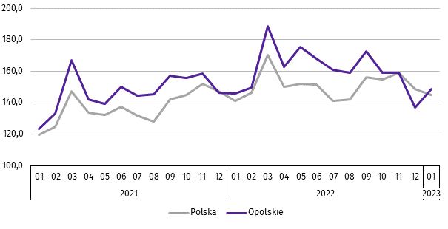

Wyższy niż w styczniu 2022 r. poziom produkcji sprzedanej przemysłu odnotowano w 16 działach (spośród 28 występujących w województwie), a ich łączny udział w produkcji sprzedanej przemysłu ogółem wynosił 64,8%.
Uwzględniając działy o znaczącym udziale w produkcji sprzedanej przemysłu (powyżej 10%) wzrost w odniesieniu
do analogicznego miesiąca 2022 r. odnotowano w produkcji: artykułów spożywczych (o 8,5%) oraz wyrobów z metali
(o 4,4%), natomiast spadek w produkcji chemikaliów i wyrobów chemicznych (o 38,4%).
Dominujące działy zapewniały miejsca pracy dla 28,5% ogółu zatrudnionych w przemyśle.
Tablica 8. Dynamika (w cenach stałych) i struktura (w cenach bieżących) produkcji sprzedanej przemysłu
WYSZCZEGÓLNIENIE | 01 2023
WYSZCZEGÓLNIENIE | analogiczny okres roku poprzedniego=100 | w odsetkach
O G Ó Ł E M | 101,7 | 100,0
Górnictwo i wydobywanie | 185,9 | 1,2
Przetwórstwo przemysłowe | 100,6 | 93,9
w tym produkcja:
artykułów spożywczych | 108,5 | 16,0
wyrobów z drewna oraz korka, słomy i wikliny^{Δ} | 98,3 | 5,6
chemikaliów i wyrobów chemicznych | 61,6 | 12,1
wyrobów z gumy i tworzyw sztucznych | 90,7 | 4,6
wyrobów z pozostałych mineralnych surowców niemetalicznych | 106,1 | 9,6

Tablica 8. Dynamika i struktura produkcji sprzedanej przemysłu (dok.)
WYSZCZEGÓLNIENIE | 01 2023
WYSZCZEGÓLNIENIE | analogiczny okres roku poprzedniego=100 | w odsetkach
w tym produkcja: (dok.)
metali | 92,8 | 6,3
wyrobów z metali^{Δ} | 104,4 | 10,7
urządzeń elektrycznych | 142,2 | 9,0
maszyn i urządzeń^{Δ} | 156,3 | 2,6
pojazdów samochodowych, przyczep i naczep^{Δ} | 116,9 | 8,8
mebli | 74,1 | 1,4
Wytwarzanie i zaopatrywanie w energię elektryczną, gaz, parę wodną  i gorącą wodę^{Δ} | 122,8 | 3,0
Dostawa wody; gospodarowanie ściekami i odpadami; rekultywacja^{Δ} | 114,8 | 1,8
W porównaniu z grudniem 2022 r. produkcja sprzedana przemysłu wzrosła w sekcjach: przetwórstwo przemysłowe
(o 9,3%), górnictwo i wydobywanie (o 1,5%) oraz wytwarzanie i zaopatrywanie w energię elektryczną, gaz, parę wodną
i gorącą wodę (o 0,9%). Spadek produkcji zanotowano w dostawie wody; gospodarowaniu ściekami i odpadami; rekultywacji (o 15,2%).
Wydajność pracy w przemyśle, mierzona produkcją sprzedaną na 1 zatrudnionego w styczniu 2023 r. wynosiła
(w cenach bieżących) 66,4 tys. zł i była (w cenach stałych) o 1,6% wyższa niż przed rokiem, przy wyższym o 0,2% przeciętnym zatrudnieniu oraz wzroście przeciętnych miesięcznych wynagrodzeń brutto o 12,4%.
W styczniu br. produkcja sprzedana budownictwa (w cenach bieżących) wynosiła 461,1 mln zł i była o 11,4% wyższa
niż w styczniu ub. roku.
Wydajność pracy w budownictwie, mierzona wartością produkcji sprzedanej budownictwa na 1 zatrudnionego
w styczniu br. wynosiła 63,5 tys. zł i była o 14,8% wyższa (w cenach bieżących) niż przed rokiem. Przeciętne zatrudnienie w budownictwie było o 3,0% niższe niż w analogicznym miesiącu 2022 r., przy wzroście przeciętnego miesięcznego wynagrodzenia brutto o 12,8%.
Produkcja budowlano-montażowa (w cenach bieżących) w styczniu br. ukształtowała się na poziomie 79,9 mln zł i stanowiła 17,3% ogółu produkcji sprzedanej budownictwa. Zarówno w stosunku do stycznia ub. roku jak i do grudnia 2022 r.
produkcja budowlano-montażowa zmniejszyła się (odpowiednio: o 20,4% i o 63,0%).
W skali roku odnotowano spadek produkcji budowlano-montażowej w podmiotach, których podstawowym rodzajem działalności była budowa budynków, natomiast wzrost w jednostkach specjalizujących się w budowie obiektów inżynierii lądowej i wodnej oraz w podmiotach wykonujących roboty budowlane specjalistyczne.
Tablica 9. Dynamika i struktura (w cenach bieżących) produkcji budowlano-montażowej
WYSZCZEGÓLNIENIE | 01 2023
WYSZCZEGÓLNIENIE | analogiczny okres roku poprzedniego=100 | w odsetkach
O G Ó Ł E M | 79,6 | 100,0
Budowa budynków^{Δ} | 50,7 | 51,1
Budowa obiektów inżynierii lądowej i wodnej^{Δ} | 323,8 | 30,8
Roboty budowlane specjalistyczne | 118,6 | 18,1
W porównaniu z grudniem 2022 r. spadek produkcji budowlano-montażowej odnotowano we wszystkich działach budownictwa. Największy wystąpił w podmiotach specjalizujących się w budowie obiektów inżynierii lądowej i wodnej
(o 73,3%).
Budownictwo mieszkaniowe
W styczniu 2023 r. w województwie opolskim w porównaniu z analogicznym miesiącem ub. roku zwiększyła się liczba mieszkań oddanych do użytkowania (o 65,9%). Zmniejszyła się natomiast liczba mieszkań, których budowę rozpoczęto oraz mieszkań, na budowę których wydano pozwolenia lub dokonano zgłoszenia z projektem budowlanym (odpowiednio: o 63,1% i o 37,6%).
Według wstępnych danych, w styczniu br. w województwie przekazano do użytkowania 277 mieszkań, tj. o 110 więcej niż przed rokiem (o 65,9%). W kraju oddano o 9,1% mieszkań więcej niż w analogicznym miesiącu ub. roku.
W województwie opolskim w badanym miesiącu najwięcej mieszkań przekazali do użytkowania inwestorzy w budownictwie przeznaczonym na sprzedaż lub wynajem – 156 (56,3% ogólnej liczby oddanych mieszkań) oraz indywidualnym – 121 (43,7%). Przed rokiem w tych formach budownictwa oddano odpowiednio: 62 (37,1%) i 105 (62,9%) mieszkań.
W styczniu br. nie oddano do użytkowania nowych mieszkań spółdzielczych, komunalnych, społecznych czynszowych i zakładowych. Mieszkania oddane do użytkowania w województwie opolskim stanowiły 1,5% mieszkań oddanych w kraju.
Tablica 10. Liczba mieszkań oddanych do użytkowania w styczniu 2023 r.
WYSZCZEGÓLNIENIE | Mieszkania oddane do użytkowania |  |  | Przeciętna  powierzchnia  użytkowa  1 mieszkania w m²
WYSZCZEGÓLNIENIE | w liczbach  bezwzględnych | w odsetkach | 01 2022=100 | Przeciętna  powierzchnia  użytkowa  1 mieszkania w m²
O G Ó Ł E M | 277 | 100,0 | 165,9 | 107,2
Indywidualne | 121 | 43,7 | 115,2 | 152,3
Przeznaczone na sprzedaż lub wynajem | 156 | 56,3 | 251,6 | 72,2
Przeciętna powierzchnia mieszkania oddanego do użytkowania w styczniu br. wynosiła 107,2 m² i była o 9,0 m² mniejsza niż w analogicznym miesiącu ub. roku. Największe mieszkania wybudowali inwestorzy w budownictwie indywidualnym.

Wykres 9. Dynamika mieszkań oddanych do użytkowania

analogiczny okres 2015=100
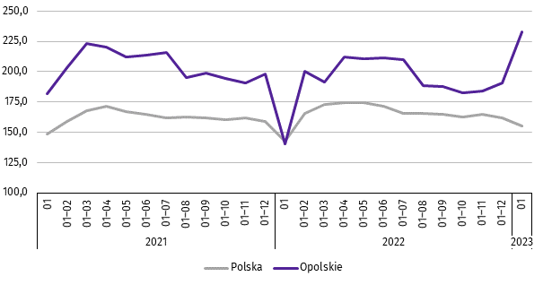

W styczniu br. najwięcej mieszkań przekazano do użytkowania w powiecie oleskim (83) oraz w m. Opolu (66). Najmniej wybudowano w powiatach: głubczyckim (2) oraz prudnickim (3).
Mieszkania o największej powierzchni użytkowej oddano w powiecie prudnickim (353,7 m²) oraz kluczborskim (164,5 m²). Najmniejsze wybudowano w powiecie oleskim (65,5 m²) oraz w m. Opolu (81,5 m²).

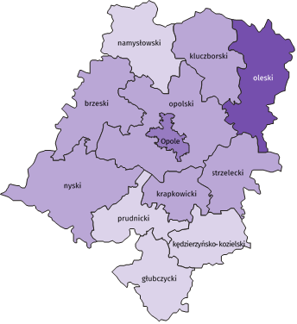
Mapa 2. Mieszkania oddane do użytkowania na 10 tys. ludnościª w styczniu 2023 r.

Polska = 4,8
Woj. opolskie = 2,9

W %: (4) 9,1–10,8 (5) 6,1– 9,0 (3) 3,9– 6,0
(1) 7,0 – 13,4
(1) 4,0 – 6,9
(6) 1,0 – 3,9
(4) 0,5 – 0,9
W %: (4) 9,1–10,8 (5) 6,1– 9,0 (3) 3,9– 6,0

W nawiasach podano liczbę powiatów.

a Do przeliczeń przyjęto ludność według stanu w dniu 30 czerwca 2022 r.
W styczniu 2023 r. liczba mieszkań, na realizację których wydano pozwolenia lub dokonano zgłoszenia z projektem budowlanym wynosiła 138, tj. o 37,6% mniej niż w analogicznym miesiącu 2022 r. Najwięcej wydanych pozwoleń lub dokonanych zgłoszeń (52,2% ogólnej liczby) dotyczyło mieszkań w budownictwie indywidualnym.
W analizowanym miesiącu rozpoczęto budowę 114 mieszkań, tj. o 63,1% mniej niż w styczniu 2022 r. Najwięcej mieszkań (57,0% ogólnej liczby) mają wybudować inwestorzy w budownictwie indywidualnym.
Tablica 11. Liczba mieszkań, na budowę których wydano pozwolenia lub dokonano zgłoszenia z projektem
budowlanym oraz mieszkań, których budowę rozpoczęto w styczniu 2023 r.
WYSZCZEGÓLNIENIE | Mieszkania, na budowę których wydano  pozwolenia lub dokonano zgłoszenia  z projektem budowalnym |  |  | Mieszkania, których budowę rozpoczęto
WYSZCZEGÓLNIENIE | w liczbach bezwzględnych | w odsetkach | 01 2022=100 | w liczbach bezwzględnych | w odsetkach | 01 2022=100
O G Ó Ł E M | 138 | 100,0 | 62,4 | 114 | 100,0 | 36,9
Indywidualne | 72 | 52,2 | 62,1 | 65 | 57,0 | 69,9
Przeznaczone na sprzedaż  lub wynajem | 62 | 44,9 | 59,0 | 49 | 43,0 | 22,7
Komunalne | 4 | 2,9 | . | – | . | .

Rynek wewnętrzny
W styczniu br. w ujęciu rocznym (w cenach bieżących) odnotowano wzrost zarówno sprzedaży detalicznej,
jak i sprzedaży hurtowej.
Sprzedaż detaliczna (zrealizowana przez przedsiębiorstwa handlowe i niehandlowe) była o 37,0% wyższa w porównaniu z analogicznym okresem ub. roku. W analizowanym okresie wzrost sprzedaży detalicznej wystąpił m.in. w grupach: prasa, książki, pozostała sprzedaż w wyspecjalizowanych sklepach (o 243,8%), meble, rtv, agd (o 242,7%) oraz farmaceutyki, kosmetyki, sprzęt ortopedyczny (o 140,8%). Spadek sprzedaży natomiast odnotowano m.in. w grupie pojazdy samochodowe, motocykle, części (o 63,1%) oraz paliwa stałe, ciekłe i gazowe (o 38,2%).
Tablica 12. Dynamika i struktura (w cenach bieżących) sprzedaży detalicznej
WYSZCZEGÓLNIENIE | 01 2023
WYSZCZEGÓLNIENIE | 01 2022=100 | w odsetkach
O G Ó Ł E Mª | 137,0 | 100,0
w tym:
Pojazdy samochodowe, motocykle, części | 36,9 | 7,7
Paliwa stałe, ciekłe i gazowe | 61,8 | 5,6
Żywność, napoje i wyroby tytoniowe | 109,5 | 17,5
Pozostała sprzedaż detaliczna w niewyspecjalizowanych sklepach | . | .
Farmaceutyki, kosmetyki, sprzęt ortopedyczny | 240,8 | 13,1
Tekstylia, odzież, obuwie | . | .
Meble, rtv, agd | 342,7 | 12,1
Prasa, książki, pozostała sprzedaż w wyspecjalizowanych sklepach | 343,8 | 23,6
Pozostałe | 172,9 | 18,0
a Grupowania przedsiębiorstw dokonano na podstawie Polskiej Klasyfikacji Działalności – PKD 2007, zaliczając przedsiębiorstwo do określonej kategorii według przeważającego rodzaju działalności, zgodnie z aktualnym w omawianym okresie stanem organizacyjnym. Odnotowane zmiany (wzrost/spadek) sprzedaży detalicznej w poszczególnych grupach rodzajów działalności przedsiębiorstw mogą zatem również wynikać ze zmiany przeważającego rodzaju działalności przedsiębiorstwa oraz zmian organizacyjnych. Nie ma to wpływu na dynamikę sprzedaży detalicznej ogółem.
W porównaniu z grudniem 2022 r. sprzedaż detaliczna była wyższa o 9,6%. Wzrost sprzedaży odnotowano m.in. w grupach: prasa, książki, pozostała sprzedaż w wyspecjalizowanych sklepach (o 133,1%), farmaceutyki, kosmetyki, sprzęt ortopedyczny (o 115,9%) oraz meble, rtv, agd (o 106,2%). Spadek sprzedaży wystąpił m.in. w grupie paliwa stałe, ciekłe
i gazowe (o 63,2%), pojazdy samochodowe, motocykle, części (o 31,4%) oraz żywność, napoje i wyroby tytoniowe (o 23,1%).
Sprzedaż hurtowa w przedsiębiorstwach handlowych w styczniu br. była wyższa niż przed rokiem o 62,2%,
a w przedsiębiorstwach hurtowych o 78,3%. W odniesieniu do grudnia 2022 r. odnotowano wzrost zarówno w sprzedaży hurtowej w jednostkach handlowych, jak i przedsiębiorstwach hurtowych (odpowiednio: o 5,4% i o 10,0%).

Podmioty gospodarki narodowej
Według stanu na koniec stycznia br. w rejestrze REGON wpisanych było 110,5 tys. podmiotów gospodarki narodowej,
tj. o 2,1% więcej niż przed rokiem, natomiast w porównaniu z poprzednim miesiącem odnotowano niewielki spadek.
Liczba zarejestrowanych osób fizycznych prowadzących działalność gospodarczą wyniosła 79,2 tys. (71,7% podmiotów ogółem) i w porównaniu z analogicznym miesiącem ub. roku wzrosła o 2,1%. Do rejestru REGON wpisanych było 15,0 tys. spółek, w tym 8,3 tys. spółek handlowych i 6,6 tys. spółek cywilnych. Liczba tych podmiotów wzrosła w skali roku odpowiednio: o 2,6% i o 5,1%, natomiast w spółkach cywilnych odnotowano spadek o 0,3%.
Według przewidywanej liczby pracujących, przeważały podmioty o liczbie pracujących poniżej 10 osób (96,5% ogółu podmiotów). Udział podmiotów o przewidywanej liczbie pracujących 10–49 wyniósł 2,8%, a podmioty powyżej
49 pracujących stanowiły 0,6% wszystkich podmiotów wpisanych do rejestru REGON. W skali roku wzrost liczby podmiotów wystąpił w przedziale liczby pracujących: 0–9, tj. o 2,3%.
W analizowanym okresie największy wzrost liczby podmiotów odnotowano w sekcjach: informacja i komunikacja
(o 11,3%), administrowanie i działalność wspierająca (o 4,4%) oraz budownictwo (o 4,0%). Spadek wystąpił w górnictwie
i wydobywaniu (o 4,2%), rolnictwie, leśnictwie, łowiectwie i rybactwie (o 1,1%) oraz zakwaterowaniu i gastronomii (o 0,4%).
Najwięcej podmiotów zarejestrowanych było w m. Opolu (21,1% ogólnej liczby), a następnie w powiatach: nyskim (13,6%), opolskim (11,8%) oraz brzeskim (9,9%). Najmniej podmiotów prowadziło działalność w powiecie głubczyckim (4,0%), namysłowskim (4,4%) oraz prudnickim (4,5%).
W styczniu br. do rejestru REGON wpisano 610 nowych podmiotów, tj. o 22,2% więcej niż w poprzednim miesiącu.
Wśród nowo zarejestrowanych jednostek przeważały osoby fizyczne prowadzące działalność gospodarczą, których wpisano 510 (o 25,6% więcej niż w grudniu ub. roku). Liczba nowo zarejestrowanych spółek handlowych była większa
o 9,3%, w tym spółek z ograniczoną odpowiedzialnością – o 14,0%.
W styczniu br. wykreślono z rejestru REGON 632 podmioty (o 88,1% więcej niż przed miesiącem), w tym 581 osób fizycznych prowadzących działalność gospodarczą (odpowiednio o 91,7% więcej).
Wykres 10. Podmioty gospodarki narodowej nowo zarejestrowane i wyrejestrowane w styczniu 2023 r.
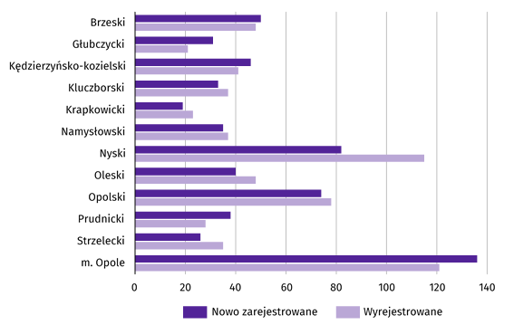

Według stanu na koniec stycznia br. w rejestrze REGON 13,0 tys. podmiotów miało zawieszoną działalność (o 3,8% więcej niż w grudniu ub. roku). Zdecydowaną większość, tj. 95,3% stanowiły osoby fizyczne prowadzące działalność gospodarczą. Udział podmiotów z zawieszoną działalnością w ogólnej liczbie zarejestrowanych podmiotów wynosił 11,7% (przed miesiącem – 11,3%).

Mapa 3. Podmioty gospodarki narodowej z zawieszoną działalnością w styczniu 2023 r.
stan w końcu miesiąca
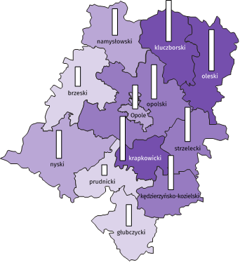
Woj. opolskie = 3,9%
Zmiana liczby podmiotów ogółem
w porównaniu z poprzednim miesiącem w %:
W nawiasach podano liczbę powiatów.
W %: (4) 9,1–10,8 (5) 6,1– 9,0 (3) 3,9– 6,0
W %: (4) 9,1–10,8 (5) 6,1– 9,0 (3) 3,9– 6,0

(3) 5,0 – 5,6
(3) 4,0 – 4,9
(3) 3,0 – 3,9
(3) 1,9 – 2,9

Woj. opolskie = 3,8%

Zmiana liczby osób fizycznych prowadzących działalność
w porównaniu z poprzednim miesiącem w %:

5,8
4,0
2,0
0,0

Koniunktura gospodarcza
W lutym 2023 r. we wszystkich badanych obszarach oceny koniunktury gospodarczej formułowane przez przedsiębiorców
są niekorzystne. W przypadku trzech z nich (przetwórstwo przemysłowe, budownictwo oraz handel detaliczny) wartość oceny jest zbliżona do odpowiedniej z poprzedniego miesiąca. Duży pesymizm wobec sytuacji w gospodarce panuje
wśród jednostek prowadzących działalność usługową w zakresie zakwaterowania i gastronomii – największy spadek wartości wskaźnika ogólnego klimatu koniunktury w porównaniu ze styczniem 2023 r. W sekcjach: transport i gospodarka magazynowa, a także informacja i komunikacja przedsiębiorcy oceniają koniunkturę optymistyczniej niż w poprzednim miesiącu, mimo utrzymanych negatywnych opinii.
Wykres 11. Wskaźniki ogólnego klimatu koniunktury według rodzaju działalności (sekcje i działy PKD 2007)
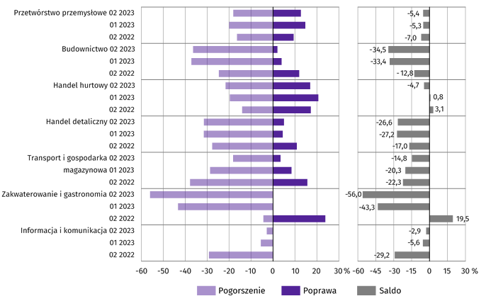

Wyniki badania dot. wpływu wojny w Ukrainie i inwestycje na koniunkturę gospodarczą
Pytania o wpływ wojny w Ukrainie
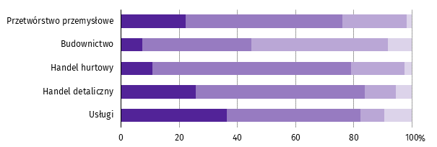
Pytanie 1. Negatywne skutki wojny w Ukrainie i jej konsekwencje dla prowadzonej przez Państwa firmę
działalności gospodarczej będą w bieżącym miesiącu:

Brak negatywnych skutków Nieznaczne Poważne Zagrażające stabilności firmy

Wśród przedsiębiorców, którzy udzielili odpowiedzi w badaniu najczęściej pojawiały się zdania, że trwająca wojna stanowiła w lutym 2023 r. nieznaczne zagrożenie dla ich firm. Taką opinię wyrażało m.in. 68,5% podmiotów prowadzących działalność w handlu hurtowym, 58,1% w handlu detalicznym oraz 53,8% w przetwórstwie przemysłowym. Na poważny wpływ wojny na działalność gospodarczą najczęściej wskazywali przedsiębiorcy w budownictwie – 47,0%. Największy odsetek odpowiedzi wskazujących na brak negatywnych skutków wojny udzieliły podmioty działające w usługach – 36,4%.
Pytanie 2. Z zaobserwowanych w ostatnim miesiącu negatywnych skutków wojny w Ukrainie najbardziej do Państwa
firmy odnoszą się:
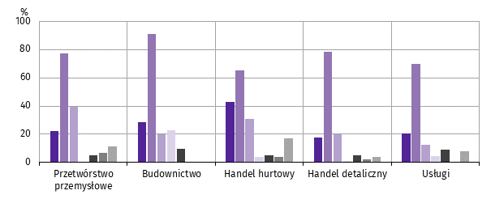

Spadek sprzedaży – spadek przychodów
Wzrost kosztów
Zakłócenie w łańcuchu dostaw
Duże zaburzenia organizacyjne w funkcjonowaniu przedsiębiorstwa
Zerwanie umów z wschodnimi kontrahentami
Problemy z bieżącym finansowaniem
Nadmierne zapasy

Przedsiębiorcy we wszystkich badanych obszarach działalności, oceniając negatywny wpływ wojny w Ukrainie
na działalność firmy, najczęściej wskazywali na wzrost kosztów.

Pytanie 3. Jeżeli w Państwa firmie są zatrudnieni pracownicy z Ukrainy, to czy w związku z wojną w Ukrainie zaobserwowali
Państwo w ubiegłym miesiącu:
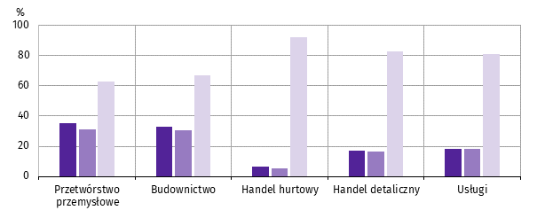

Odpływ pracowników z Ukrainy
Napływ pracowników z Ukrainy
Nie dotyczy

W lutym 2023 r. największy odpływ jak i napływ pracowników zaobserwowano w przetwórstwie przemysłowym
(dotyczyło to odpowiednio: 35,1% i 31,3% firm).
Pytania o inwestycje
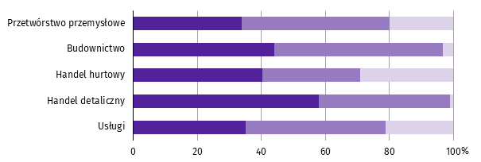
Pytanie 4. Jakie są Państwa aktualne przewidywania, co do poziomu inwestycji Państwa firmy w 2023 r.
w odniesieniu do inwestycji zrealizowanych w 2022 r.:

Spadek poziomu inwestycji
Utrzymanie poziomu inwestycji

Wzrost poziomu inwestycji

W większości obszarów przedsiębiorcy przewidywali, że w 2023 r. inwestycje utrzymają się na poziomie z poprzedniego roku, najwięcej w budownictwie – 52,6%. Spadek poziomu inwestycji w relacji do 2022 r. przewidywało 57,9% przedsiębiorstw w handlu detalicznym i 40,3% w handlu hurtowym.

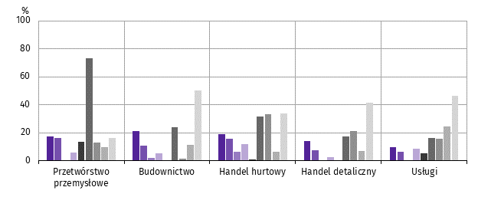
Pytanie 5. Jakie są główne kierunki inwestowania Państwa firmy w bieżącym roku?

Procesy organizacyjne/biznesowe
Szkolenie pracowników
Autorskie prawa majątkowe, prawa pokrewne, licencje i koncesje
(w tym programy komputerowe)
Sprzęt komputerowy i telekomunikacyjny
Maszyny, urządzenia techniczne i narzędzia
Środki transportu
B+R (badania + rozwój)
Grunty, budynki i budowle
Brak planów inwestycyjnych

Wśród prezentowanych rodzajów działalności na główny kierunek inwestowania w maszyny, urządzenia techniczne
i narzędzia najczęściej wskazywali przedsiębiorcy w przetwórstwie przemysłowym (73,1% odpowiedzi). W większości
obszarów przedsiębiorcy przewidywali brak planów inwestycyjnych.
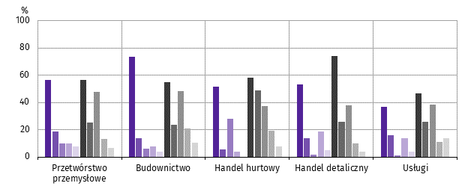
Pytanie 6. Które z poniższych barier w największym stopniu wpływają na skalę inwestycji Państwa firmy
w bieżącym roku?

Wysokie koszty realizacji inwestycji
Trudności w pozyskaniu zewnętrznych źródeł finansowania
Długotrwałe procedury uzyskania zgody
na inwestycje
Problemy z zatrudnieniem pracowników
Zerwane łańcuchy dostaw
Niejasne, niespójne i niestabilne przepisy prawne
Niedostateczny popyt na produkty/usługi oferowane przez firmę
Brak barier
Wysoka inflacja
Niepewna sytuacja makroekonomiczna

Wśród prezentowanych rodzajów działalności na wysoką inflację najczęściej wskazywali przedsiębiorcy w handlu detalicznym (74,0% odpowiedzi), a na wysokie koszty realizacji inwestycji w budownictwie (73,7%).

Pytanie 7. Jak bieżące zmiany sytuacji Państwa firmy oraz otoczenia rynkowego wpływają na skłonność
do podejmowania inwestycji?
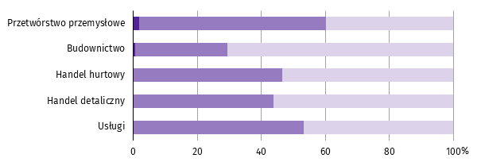

Pozytywny
Neutralny

Negatywny

Przedsiębiorcy w większości badanych rodzajów działalności, oceniając zmiany sytuacji przedsiębiorstwa oraz otoczenia rynkowego, najczęściej byli zdania, że będą one miały negatywny wpływ na podejmowanie decyzji o inwestycji.

Więcej informacji na temat wyników badań koniunktury gospodarczej zaprezentowano na stronie internetowej
Urzędu Statystycznego w Zielonej Górze
https://zielonagora.stat.gov.pl/osrodki/osrodek-badan-koniunktury/obk-dane/
Wybrane dane o województwie opolskim
WYSZCZEGÓLNIENIE  A – 2022  B – 2023 |  | 01 | 02 | 03 | 04 | 05 | 06 | 07 | 08 | 09 | 10 | 11 | 12
Ludnośćª w tys. | A | . | . | . | . | . | 945,2 | . | . | . | . | . | .
 | B | .
Przeciętne zatrudnienie w sektorze przedsiębiorstw^{b} | A | 106,3 | 106,9 | 107,2 | 107,3 | 107,1 | 107,3 | 107,5 | 107,2 | 107,0 | 106,5 | 106,6 | 106,3
w tys. osób | B | 106,5
analogiczny miesiąc poprzedniego roku = 100 | A | 101,3 | 101,4 | 101,9 | 102,3 | 101,5 | 101,3 | 101,6 | 101,6 | 101,5 | 101,3 | 101,6 | 101,6
 | B | 100,2
poprzedni miesiąc = 100 | A | 101,5 | 100,6 | 100,3 | 100,1 | 99,8 | 100,2 | 100,1 | 99,7 | 99,8 | 99,6 | 100,1 | 99,7
 | B | 100,2
Bezrobotni zarejestrowani (stan w końcu okresu) | A | 22,3 | 22,1 | 21,8 | 21,3 | 20,7 | 20,2 | 20,1 | 20,2 | 20,3 | 20,1 | 20,0 | 20,5
w tys. osób | B | 21,8
Stopa bezrobocia^{c} (stan w końcu okresu) w % | A | 6,6 | 6,5 | 6,4 | 6,3 | 6,1 | 6,0 | 5,9 | 6,0 | 6,0 | 6,0 | 5,9 | 6,1
 | B | 6,4
Oferty pracy (zgłoszone w ciągu miesiąca) | A | 3504 | 2991 | 3357 | 2619 | 2407 | 1857 | 2088 | 1912 | 2036 | 1828 | 1412 | 1224
 | B | 1863
Liczba bezrobotnych na 1 ofertę pracy (stan | A | 9 | 7 | 7 | 7 | 7 | 7 | 8 | 8 | 9 | 10 | 11 | 16
w końcu okresu) | B | 14
Przeciętne miesięczne wynagrodzenia brutto | A | 5557,57 | 5479,17 | 6108,27 | 6251,65 | 5867,78 | 5933,44 | 6120,45 | 6069,41 | 6082,15 | 6233,80 | 6368,98 | 6688,38
w sektorze przedsiębiorstw^{b} w zł | B | 6354,80
analogiczny miesiąc poprzedniego roku = 100 | A | 109,7 | 109,5 | 109,1 | 116,1 | 114,4 | 112,8 | 113,2 | 113,5 | 114,4 | 115,4 | 114,8 | 111,0
 | B | 114,3
poprzedni miesiąc = 100 | A | 92,2 | 98,6 | 111,5 | 102,3 | 93,9 | 101,1 | 103,2 | 99,2 | 100,2 | 102,5 | 102,2 | 105,0
 | B | 95,0
Wskaźnik cen:
towarów i usług konsumpcyjnych^{d}:
analogiczny okres poprzedniego roku = 100 | A | . | . | 110,1 | . | . | 114,9 | . | . | 118,7 | . | . | .
 | B | .
a Stan na koniec okresu. b W przedsiębiorstwach, w których liczba pracujących przekracza 9 osób. c Udział zarejestrowanych bezrobotnych w cywilnej ludności aktywnej zawodowo, szacowanej na koniec każdego miesiąca. d W kwartale.
Wybrane dane o województwie opolskim (cd.)
WYSZCZEGÓLNIENIE  A – 2022  B – 2023 |  | 01 | 02 | 03 | 04 | 05 | 06 | 07 | 08 | 09 | 10 | 11 | 12
Wskaźnik cen (dok.):
skupu ziarna zbóż:
analogiczny miesiąc poprzedniego roku = 100 | A | 147,1 | 143,5 | 165,5 | 175,5 | 174,0 | 165,7 | 171,9 | 176,0 | 154,8 | 148,4 | 130,0 | 116,3
 | B | 108,5
poprzedni miesiąc = 100 | A | 97,7 | 100,0 | 120,0 | 108,6 | 100,9 | 99,2 | 84,5 | 108,7 | 99,2 | 103,0 | 99,8 | 97,4
 | B | 91,1
skupu żywca rzeźnego wołowego (bez cieląt):
analogiczny miesiąc poprzedniego roku = 100 | A | 133,4 | 129,7 | 154,5 | 159,0 | 163,4 | 141,8 | 136,3 | 147,6 | 128,8 | 121,0 | 115,3 | 106,9
 | B | 120,9
poprzedni miesiąc = 100 | A | 97,0 | 100,9 | 115,2 | 105,7 | 104,8 | 88,7 | 99,2 | 107,4 | 92,3 | 98,6 | 100,9 | 98,6
 | B | 109,7
skupu żywca rzeźnego wieprzowego:
analogiczny miesiąc poprzedniego roku = 100 | A | 117,8 | 99,1 | 122,6 | 134,5 | 127,7 | 132,3 | 145,4 | 151,9 | 170,4 | 174,7 | 172,5 | 171,0
 | B | 162,7
poprzedni miesiąc = 100 | A | 99,4 | 94,1 | 150,2 | 107,6 | 96,7 | 103,0 | 101,3 | 110,6 | 98,4 | 97,7 | 98,2 | 107,3
 | B | 94,5
Relacje cen skupuª 1 kg żywca wieprzowego (w wadze | A | 4,4 | 4,5 | 5,5 | 5,8 | 5,1 | 5,2 | 6,3 | 7,0 | 6,5 | 6,5 | 6,3 | 7,0
żywej) do cen skupu 1 kg żyta | B | 7,3
Produkcja sprzedana przemysłu^{b} (w cenach stałych):
analogiczny miesiąc poprzedniego roku = 100 | A | 118,5 | 112,3 | 112,9 | 114,7 | 126,1 | 111,8 | 111,3 | 109,5 | 109,8 | 102,0 | 100,4 | 93,6*
 | B | 101,7
poprzedni miesiąc = 100 | A | 99,8 | 102,4 | 126,0 | 86,3 | 107,9 | 95,6 | 95,8 | 98,9 | 108,6 | 92,0 | 100,1 | 86,1*
 | B | 108,5
Produkcja budowlano-montażowa^{b} (w cenach bieżących):
analogiczny miesiąc poprzedniego roku = 100 | A | 134,4 | 121,1 | 133,3 | 92,0 | 93,2 | 90,0 | 83,9 | 93,1 | 106,7 | 71,2 | 86,7 | 93,5
 | B | 79,6
poprzedni miesiąc = 100 | A | 43,5 | 110,5 | 145,4 | 84,0 | 102,7 | 110,3 | 96,8 | 93,5 | 114,9 | 81,7 | 105,1 | 157,6
 | B | 37,0
a Ceny bieżące bez VAT. b W przedsiębiorstwach, w których liczba pracujących przekracza 9 osób.
Wybrane dane o województwie opolskim (dok.)
WYSZCZEGÓLNIENIE  A – 2022  B – 2023 |  |  | 01 | 02 | 03 | 04 | 05 | 06 | 07 | 08 | 09 | 10 | 11 | 12
Mieszkania oddane do użytkowania (od początku |  | A | 167 | 460 | 728 | 1026 | 1269 | 1571 | 1767 | 1921 | 2341 | 2526 | 2865 | 3284
roku) |  | B | 277
analogiczny okres poprzedniego roku = 100 |  | A | 77,3 | 98,5 | 85,5 | 96,5 | 99,4 | 99,1 | 97,5 | 96,7 | 94,4 | 93,7 | 96,8 | 96,3
 |  | B | 165,9
Sprzedaż detaliczna towarówª (w cenach bieżących):
analogiczny miesiąc poprzedniego roku = 100 |  | A | 127,6 | 126,0 | 145,4 | 120,1 | 136,4 | 131,6 | 122,2 | 135,0 | 144,3 | 111,0 | 124,9 | 109,4
 |  | B | 137,0
poprzedni miesiąc = 100 |  | A | 87,5 | 108,0 | 137,8 | 79,9 | 107,5 | 99,7 | 98,3 | 105,1 | 106,8 | 88,7 | 99,4 | 100,9
 |  | B | 109,6
Wskaźnik rentowności obrotu w przedsiębiorstwach^{b}:
brutto^{c} w % |  | A | . | . | 6,8 | . | . | 6,4 | . | . | 5,9 | . | . | .
 |  | B | .
netto^{d} w % |  | A | . | . | 5,5 | . | . | 5,2 | . | . | 4,9 | . | . | .
 |  | B | .
Nakłady inwestycyjne przedsiębiorstw^{b} (ceny bieżące) |  | A | . | . | 457443 | . | . | 1096775 | . | . | 1837274 | . | . | .
w tys. zł |  | B | .
analogiczny okres poprzedniego roku = 100 |  | A | . | . | 162,8 | . | . | 199,5 | . | . | 194,5 | . | . | .
(ceny bieżące) |  | B | .
Podmioty gospodarki narodowej^{e} w rejestrze |  | A | 108146 | 108279 | 108383 | 108579 | 108770 | 109009 | 109299 | 109560 | 109848 | 110109 | 110374 | 110508
REGON (stan w końcu okresu) |  | B | 110460
w tym spółki handlowe |  | A | 7878 | 7918 | 7979 | 7996 | 8024 | 8051 | 8082 | 8105 | 8134 | 8173 | 8202 | 8241
 |  | B | 8279
w tym z udziałem kapitału zagranicznego |  | A | 927 | 931 | 929 | 924 | 925 | 927 | 928 | 928 | 930 | 932 | 938 | 942
 |  | B | 941
a W przedsiębiorstwach, w których liczba pracujących przekracza 9 osób. b W przedsiębiorstwach, w których liczba pracujących przekracza 49 osób; dane są prezentowane narastająco. c Relacja wyniku finansowego brutto
do przychodów z całokształtu działalności. d Relacja wyniku finansowego netto do przychodów z całokształtu działalności. e Bez osób prowadzących gospodarstwa indywidualne w rolnictwie.

Wybrane dane o podregionach i powiatach w województwie opolskim w 2023 r.
stan na koniec stycznia
WYSZCZEGÓLNIENIE | Zarejestrowani bezrobotni |  |  | Stopa  bezrobociaª  w % | Mieszkania oddane  do użytkowania^{b}  (od początku roku) |  | Podmioty gospodarki narodowej^{c}  w rejestrze REGON
WYSZCZEGÓLNIENIE | ogółem | z ogółem |  | Stopa  bezrobociaª  w %
WYSZCZEGÓLNIENIE | ogółem | kobiety | długotrwale  bezrobotni | Stopa  bezrobociaª  w % | ogółem | w tym  budownictwo indywidualne | ogółem | w tym spółki handlowe
WOJEWÓDZTWO | 21798 | 12236 | 10867 | 6,4 | 277 | 121 | 110460 | 8279
Podregion nyski | 9827 | 5403 | 4872 | 9,0 | 57 | 44 | 40292 | 2070

powiaty:
Brzeski | 2393 | 1327 | 1124 | 8,6 | 24 | 18 | 10962 | 618
Głubczycki | 1333 | 747 | 752 | 10,7 | 2 | 2 | 4371 | 193
Namysłowski | 1320 | 785 | 746 | 9,6 | 4 | 4 | 4915 | 313
Nyski | 3200 | 1706 | 1423 | 8,4 | 24 | 17 | 15060 | 737
Prudnicki | 1581 | 838 | 827 | 9,7 | 3 | 3 | 4984 | 209
Podregion opolski | 11971 | 6833 | 5995 | 5,2 | 220 | 77 | 70168 | 6209

powiaty:
Kędzierzyńsko-kozielski | 2421 | 1463 | 1316 | 7,8 | 8 | 8 | 9446 | 663
Kluczborski | 1428 | 847 | 778 | 7,5 | 6 | 6 | 6839 | 321
Krapkowicki | 1357 | 855 | 781 | 5,6 | 9 | 5 | 5422 | 431
Oleski | 1079 | 653 | 484 | 5,0 | 83 | 9 | 6238 | 350
Opolski | 2111 | 1131 | 950 | 6,6 | 37 | 30 | 12991 | 771
Strzelecki | 1139 | 599 | 515 | 4,7 | 11 | 11 | 5862 | 353
Miasto na prawach powiatu – Opole | 2436 | 1285 | 1171 | 3,1 | 66 | 8 | 23370 | 3320
a Udział zarejestrowanych bezrobotnych w cywilnej ludności aktywnej zawodowo. b Dane wstępne. c Bez osób prowadzących gospodarstwa indywidualne w rolnictwie.

Rozpowszechnianie:
Rzecznik Prasowy Urzędu Statystycznego w Opolu
Monika Bartel
Tel: 77 423 09 75
Opracowanie merytoryczne:
Urząd Statystyczny w Opolu
p.o. Dyrektora Renata Wasilewska
Tel: 77 453 14 52




@Opole_STAT
@USOpole
www.opole.stat.gov.pl

Powiązane opracowania
Biuletyn statystyczny
Koniunktura gospodarcza
Temat dostępny w bazach danych
Bank Danych Lokalnych
Dziedzinowe Bazy Wiedzy
Ważniejsze pojęcia dostępne w słowniku
Rynek Pracy
Wynagrodzenia
Rolnictwo
Przemysł
Budownictwo
Budownictwo mieszkaniowe
Rynek wewnętrzny
Koniunktura gospodarcza

Dane meldunkowe – mogą ulec zmianie po opracowaniu sprawozdań kwartalnych.
² Dotyczy osób prawnych, jednostek organizacyjnych niemających osobowości prawnej oraz osób fizycznych prowadzących działalność gospodarczą (bez osób fizycznych prowadzących gospodarstwa indywidualne w rolnictwie).
Badanie zostało przeprowadzone od 1 do 10 lutego 2023 r. na próbie jednostek przemysłowych, budowlanych, handlowych i usługowych. Pytania zostały podzielone na dwie sekcje – pytań dotyczących wpływu wojny w Ukrainie na koniunkturę gospodarczą oraz pytań dotyczących inwestycji. Odpowiedzi na cały dodatkowy blok pytań są udzielane na zasadzie dobrowolności. We wszystkich pytaniach prezentowany jest procent (ważony) odpowiedzi respondentów na dany wariant. Dane zostały zagregowane zgodnie z metodologią agregacji (ważenia) stosowaną standardowo w badaniu koniunktury gospodarczej.
Dopuszczalne było równoczesne zaznaczenie po jednej odpowiedzi dla każdego z wariantów („odpływ” i „napływ”), w związku z tym suma wariantów może przekroczyć 100%. Odpowiedź „nie dotyczy” zaznaczana była w przypadku, gdy firma nie zatrudnia pracowników z Ukrainy lub nie zaobserwowała w ubiegłym miesiącu ich „odpływu” czy „napływu”.

